ANALISIS PENGARUH PROMOSI INFLUENCER DAN INTERAKSI PELANGGAN TERHADAP LOYALITAS PELANGGAN TIKTOK SHOP PADA MAHASISWA UNIVERSITAS QUALITY

ANALYSIS OF THE EFFECT OF INFLUENCER PROMOTION AND CUSTOMER INTERACTION ON TIKTOK SHOP CUSTOMER LOYALTY AMONG QUALITY UNIVERSITY STUDENTS

Mei Enda Gita br Ginting1*, Conie Nopinda Br Sitepu2, Nuerbeti3
^{1*,2,3}Program Studi Manajemen, Fakultas Sosial & Hukum
Pendidikan Universitas Quality
meigintingg@gmail.com

ABSTRAK
Urgensi penelitian ini bertujuan untuk menganalisis pengaruh promosi influencer dan interaksi pelanggan terhadap loyalitas pelanggan TikTok Shop pada mahasiswa Universitas Quality. Promosi influencer dan interaksi pelanggan merupakan strategi pemasaran digital yang berperan penting dalam memengaruhi loyalitas konsumen, khususnya mahasiswa sebagai pengguna aktif media sosial dan platform e-commerce. Penelitian ini menggunakan pendekatan kuantitatif dengan metode pengumpulan data melalui kuesioner yang disebarkan kepada mahasiswa pengguna TikTok Shop. Data yang diperoleh dianalisis menggunakan analisis regresi linear berganda dengan bantuan program SPSS. Hasil penelitian menunjukkan bahwa secara parsial promosi influencer berpengaruh positif dan signifikan terhadap loyalitas pelanggan. Interaksi pelanggan juga berpengaruh positif dan signifikan terhadap loyalitas pelanggan. Secara simultan, promosi influencer dan interaksi pelanggan berpengaruh signifikan terhadap loyalitas pelanggan TikTok Shop. Temuan ini menunjukkan bahwa promosi influencer yang efektif dan interaksi pelanggan yang baik mampu meningkatkan kepercayaan, kepuasan, serta loyalitas mahasiswa sebagai konsumen. Penelitian ini diharapkan dapat memberikan kontribusi bagi pelaku bisnis dan pemasar digital dalam merancang strategi pemasaran yang lebih efektif dan berkelanjutan pada platform TikTok Shop.
Kata Kunci: Promosi Influencer , Interaksi Pelanggan, Loyalitas Pelanggan, Mahasiswa, TikTok Shop.

ABSTRACT
The urgensi This study aims to analyze the effect of influencer promotion and customer interaction on TikTok Shop customer loyalty among students of Universitas Quality. Influencer promotion and customer interaction are important digital marketing strategies that influence customer loyalty, particularly among students as active users of social media and e-commerceplatforms. This research employed a quantitative approach, with data collected through questionnaires distributed to students who use TikTok Shop. The data were analyzed using multiple linear regression analysis using SPSS software. The results indicate that influencer promotion has a positive and significant effect on customer loyalty. Customer interaction also has a positive and significant effect on customer loyalty. Simultaneously, influencer promotion and customer interaction significantly affect TikTok Shop customer loyalty. These findings suggest that effective influencer promotion and strong customer interaction can enhance trust, satisfaction, and loyalty among student consumers. This study is expected to provide valuable insights for digital marketers and online business practitioners in developing effective and sustainable marketing strategies on social commerce platforms, particularly TikTok Shop.

Keywords: Influencer Promotion, Customer Interaction, Customer Loyalty, Students, TikTok Shop.

PENDAHULUAN
Perkembangan teknologi digital di Indonesia telah mengubah lanskap perdagangan melalui dominasi e-commerce, yang menawarkan kemudahan akses, variasi produk, dan efisiensi transaksi. Salah satu platform yang paling menonjol adalah TikTok Shop, sebuah inovasi social commerce yang mengintegrasikan media sosial dengan fitur belanja langsung melalui video dan live streaming. Meski sempat mengalami penutupan akibat regulasi Permendag Nomor 31 Tahun 2023, kembalinya TikTok Shop melalui integrasi dengan Tokopedia pada tahun 2025 menunjukkan pemulihan kepercayaan pasar yang signifikan, ditandai dengan lonjakan transaksi dan peningkatan partisipasi pelaku UMKM.
Strategi pemasaran TikTok Shop sangat bergantung pada peran influencer sebagai pembentuk opini dan pencipta tren yang mampu memengaruhi keputusan pembelian, terutama di kalangan generasi muda. Namun, terdapat kesenjangan fenomena di mana popularitas influencer tidak selalu berbanding lurus dengan loyalitas pelanggan. Faktor-faktor seperti kredibilitas, relevansi produk, dan risiko kejenuhan konten (over-promotion) menjadi tantangan dalam membangun hubungan jangka panjang. Selain promosi, interaksi pelanggan melalui fitur komentar dan live streaming menjadi elemen krusial yang menciptakan pengalaman belanja personal dan ikatan emosional, yang pada akhirnya mendorong niat beli ulang dan loyalitas.
Mahasiswa Universitas Quality, sebagai representasi kelompok digital native, merupakan subjek penelitian yang relevan karena tingkat adaptasi teknologi yang tinggi dan keaktifan mereka dalam ekosistem TikTok Shop. Meskipun mereka terpapar secara intensif oleh promosi influencer, keputusan akhir mereka sering kali masih dipengaruhi oleh kebutuhan nyata dan preferensi pribadi. Oleh karena itu, penelitian ini bertujuan untuk menganalisis secara komprehensif pengaruh promosi influencer dan interaksi pelanggan terhadap loyalitas konsumen. Hasil penelitian ini diharapkan dapat memberikan kontribusi teoritis dan praktis bagi pemasar digital dalam merancang strategi yang tidak hanya meningkatkan penjualan jangka pendek, tetapi juga membangun loyalitas berkelanjutan di platform social commerce.

METODE PENELITIAN
Penelitian ini dilakukan di Universitas Quality di jalan ngumban surbakti. Pemilihan lokasi ini didasarkan pada relevansi populasi mahasiswa tersebut sebagai objek penelitian untuk mengkaji pengaruh promosi, influencer, dan interaksi pelanggan terhadap loyalitas pelanggan di platform TikTok Shop. Penelitian ini termasuk dalam penelitian kuantitatif dengan pendekatan verifikatif atau kausal. Penelitian kuantitatif dipilih karena data yang dikumpulkan berbentuk angka yang dapat diukur secara objektif melalui kuesioner. Variabel penelitian, yaitu promosi influencer, interaksi pelanggan, dan loyalitas pelanggan, diukur menggunakan skala Likert 1–5, sehingga memungkinkan analisis statistik untuk mengetahui hubungan antar variabel.
Penentuan jumlah sampel dalam penelitian ini menggunakan rumus Slovin dengan tingkat kesalahan (margin of error) sebesar 10 persen atau 0,10. Dengan populasi sebanyak 1.875 mahasiswa dan tingkat kesalahan sebesar 10 persen, maka diperoleh jumlah sampel sebanyak 95 responden. Penelitian ini menggunakan instrumen berupa kuesioner tertutup yang disusun berdasarkan variabel penelitian, yaitu promosi influencer (X1), interaksi pelanggan (X2), dan loyalitas pelanggan (Y). Kuesioner dirancang untuk mengukur persepsi responden terhadap setiap variabel dengan menggunakan skala Likert 1–5, di mana 1 menunjukkan sangat tidak setuju dan 5 menunjukkan sangat setuju. Instrumen diuji melalui uji validitas menggunakan korelasi Pearson Product Moment dan uji reliabilitas dengan koefisien Cronbach’s Alpha.
Teknik analisis data yang diterapkan meliputi uji asumsi klasik, yang terdiri dari uji normalitas, multikolinearitas, heteroskedastisitas, dan autokorelasi, guna memastikan model regresi yang dihasilkan tidak bias. Pengujian hipotesis dilakukan melalui analisis regresi linier berganda dengan model persamaan . Signifikansi pengaruh variabel diukur secara parsial melalui uji t dan secara simultan melalui uji F, serta dilengkapi dengan analisis koefisien determinasi(R²) untuk mengetahui sejauh mana variabel independen mampu menjelaskan variabel dependen

HASIL DAN PEMBAHASAN

Hasil analisis data

Uji Validitas

Uji validitas instrumen dilakukan menggunakan metode korelasi Pearson Product Moment untuk memastikan kuesioner mampu mengukur variabel penelitian secara tepat. Pengujian dilakukan dengan membandingkan nilai hitung terhadap tabel pada taraf signifikansi 10% dan derajat kebebasan () sebesar 93 ( dari 95 responden). Berdasarkan kriteria tersebut, ditetapkan nilai tabel sebesar 0,170, di mana butir pernyataan dinyatakan valid apabila memiliki nilai hitung yang lebih besar dari nilai ambang batas tersebut.

Uji Realibilitas
Cronbach’s Alpha | N of Items
0,760 | 95
Berdasarkan hasil uji reliabilitas pada Tabel 4.11, diperoleh nilai Cronbach’s Alpha sebesar 0,760, dimana nilai tersebut lebih besar dari 0,60. Dengan demikian, dapat disimpulkan bahwa seluruh item pernyataan pada variabel Promosi Influencer (X1) dinyatakan reliabel, sehingga layak digunakan sebagai instrumen penelitian.

Analisis Linear Berganda
Variables Entered/Removedª
Model | Variables Entered | Variables Removed | Method
1 | X2, X1^{b} | . | Enter
a. Dependent Variable: Y
b. All requested variables entered.
Sumber SPSS 2025
Analisis regresi linear berganda dalam penelitian ini digunakan untuk mengukur pengaruh variabel independen Promosi Influencer () dan Interaksi Pelanggan () terhadap variabel dependen Loyalitas Pelanggan (). Berdasarkan hasil pengolahan data menggunakan metode Enter pada program SPSS, seluruh variabel independen yang direncanakan telah berhasil dimasukkan ke dalam model tanpa ada variabel yang dikeluarkan (removed). Hal ini mengonfirmasi bahwa model regresi telah sesuai dengan rancangan penelitian awal dan memenuhi kriteria untuk dilanjutkan ke tahap interpretasi pengaruh baik secara parsial maupun simultan.

Uji Asumsi Klasik

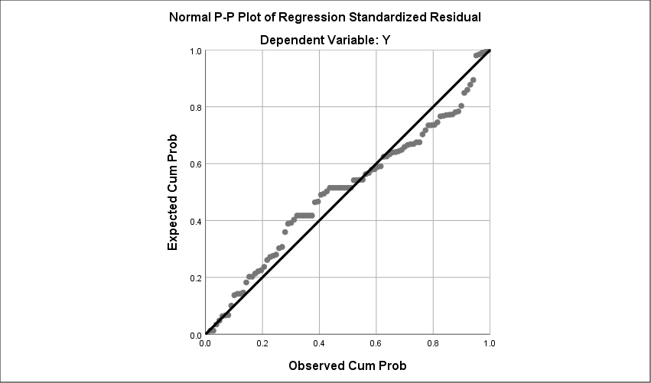
Uji Normalitas P(Plot)

Gambar 3.1

Analisis melalui grafik Normal P-P Plot menunjukkan bahwa titik-titik residual menyebar secara konsisten mengikuti arah garis diagonal tanpa adanya penyimpangan yang signifikan. Pola ini mengindikasikan bahwa distribusi residual pada model regresi memiliki kesesuaian yang baik dengan distribusi normal teoritis. Terpenuhinya asumsi normalitas ini memperkuat hasil pengujian sebelumnya melalui histogram dan uji Kolmogorov–Smirnov, sehingga data penelitian dinyatakan valid dan layak untuk dilanjutkan ke tahap analisis regresi linear berganda guna menguji pengaruh promosi influencer dan interaksi pelanggan terhadap loyalitas konsumen pada TikTok Shop.

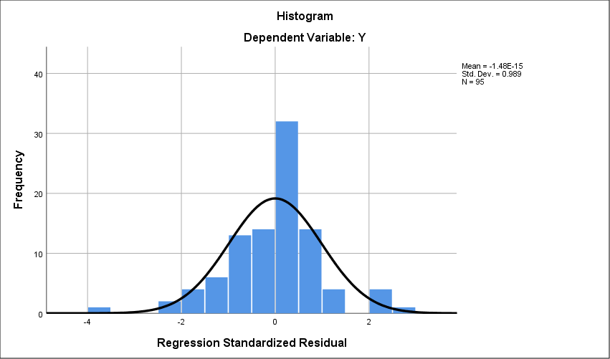
3.1.2 Uji Normalitas (Histogram)

Hasil uji normalitas melalui grafik histogram menunjukkan bahwa sebaran data residual dalam model regresi membentuk pola kurva lonceng (bell-shaped curve) yang simetris, tanpa adanya kemencengan ekstrem. Hal ini didukung oleh nilai mean residual sebesar -1,48E-15 yang mendekati nol serta standar deviasi 0,989, yang mengindikasikan bahwa data tersebar secara merata di sekitar nilai tengah. Dengan terpenuhinya asumsi normalitas pada sampel sebanyak 95 responden ini, model regresi dinyatakan layak untuk digunakan dalam analisis regresi linear berganda pada tahap selanjutnya guna menguji pengaruh promosi influencer dan interaksi pelanggan terhadap loyalitas konsumen.

3.1.3 Uji Multikolinearitas
Coefficientsª
Model |  | Unstandardized Coefficients |  | Standardized Coefficients | T | Sig. | Collinearity Statistics
 |  | B | Std. Error | Beta | T | Sig. | Tolerance | VIF
1 | (Constant) | 5.057 | 2.698 |  | 1.874 | .064
1 | Promosi Influencer | .504 | .097 | .499 | 5.172 | .000 | .379 | 2.641
1 | Interaksi Pelanggan | .392 | .103 | .368 | 3.815 | .000 | .379 | 2.641
a. Dependent Variable: Y

Uji multikolinearitas dilakukan untuk memastikan tidak terdapat korelasi antarvariabel independen dalam model regresi, dengan kriteria ambang batas nilai tolerance di atas 0,1 dan nilai Variance Inflation Factor (VIF) di bawah 10. Berdasarkan hasil olah data pada tabel Coefficients, variabel Promosi Influencer dan Interaksi Pelanggan masing-masing memiliki nilai tolerance sebesar 0,379 serta nilai VIF sebesar 2.641. Karena nilai tolerance lebih besar dari 0,1 dan nilai VIF jauh lebih kecil dari 10, maka dapat disimpulkan bahwa model regresi ini bebas dari masalah multikolinearitas dan memenuhi syarat asumsi klasik untuk dilakukan analisis lebih lanjut.
3.1.4 Uji Heteroskedasitas (Scatterplot)
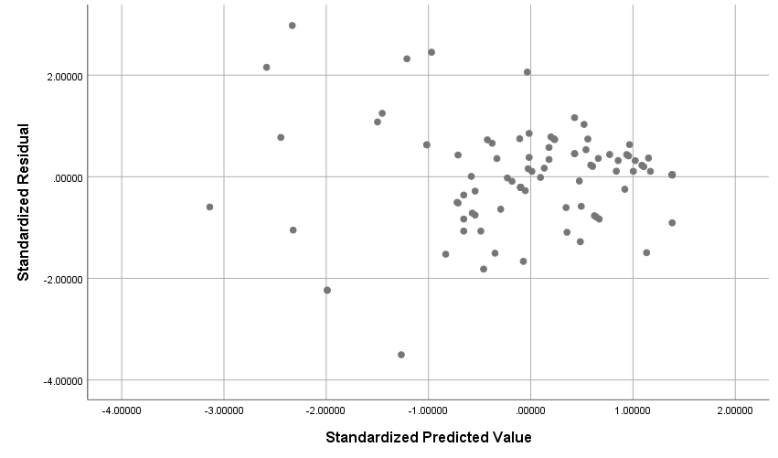

Sumber: Hasil olah data SPSS 2025

Berdasarkan gambar scatterplot di atas, terlihat bahwa titik-titik residual menyebar secara acak, baik di atas maupun di bawah angka nol (0) pada sumbu Y, serta tidak membentuk pola tertentu, seperti pola mengerucut, melebar, maupun bergelombang.
Dengan demikian, dapat disimpulkan bahwa model regresi tidak mengalami gejala heteroskedastisitas, sehingga model regresi layak digunakan untuk analisis lebih lanjut dalam penelitian ini.

Uji Statistik

3.2.1 Uji Simultan(F)
ANOVAª
Model |  | Sum of Squares | Df | Mean Square | F | Sig.
1 | Regression | 2957.924 | 2 | 1478.962 | 64.127 | .000^{b}
1 | Residual | 2121.802 | 92 | 23.063
1 | Total | 5079.726 | 94
a. Dependent Variable: Loyalitas Pelanggan
b. Predictors: (Constant), Promosi Influencer, Interaksi pelanggan

Berdasarkan hasil pengujian ANOVA yang disajikan pada tabel di atas, diperoleh nilai F hitung sebesar 64,127 dengan tingkat signifikansi sebesar 0,000. Nilai signifikansi tersebut lebih kecil dari 0,05, sehingga dapat disimpulkan bahwa Promosi Influencer dan Interaksi Pelanggan secara simultan berpengaruh signifikan terhadap Loyalitas Pelanggan.
Dengan demikian, model regresi yang digunakan dalam penelitian ini layak dan dapat digunakan untuk menjelaskan pengaruh Promosi Influencer dan Interaksi Pelanggan terhadap Loyalitas Pelanggan pada TikTok Shop.

3.2.2 Uji Parsial (T)
Coefficientsª
Model |  | Unstandardized Coefficients |  | Standardized Coefficients | t | Sig.
 |  | B | Std. Error | Beta | t | Sig.
1 | (Constant) | 5.057 | 2.698 |  | 1.874 | .064
1 | Promosi Influencer | .504 | .097 | .499 | 5.172 | .000
1 | Interaksi Pelanggan | .392 | .103 | .368 | 3.815 | .000
a. Dependent Variable: Loyalitas Pelanggan

Hasil uji t menunjukkan bahwa variabel Promosi Influencer () memiliki nilai hitung sebesar 5,172 dengan signifikansi 0,000 (), yang membuktikan adanya pengaruh positif dan signifikan terhadap Loyalitas Pelanggan. Hal ini mengindikasikan bahwa efektivitas promosi oleh influencer berbanding lurus dengan peningkatan loyalitas pengguna TikTok Shop. Demikian pula pada variabel Interaksi Pelanggan () yang memperoleh nilai hitung 3,815 dengan signifikansi 0,000 (), sehingga disimpulkan bahwa interaksi yang berkualitas antara penjual dan pembeli secara parsial berkontribusi signifikan dalam memperkuat loyalitas pelanggan. Secara keseluruhan, kedua variabel independen tersebut terbukti menjadi faktor penting yang secara nyata memengaruhi loyalitas pelanggan dalam ekosistem social commerce ini.

Uji Koefisien Determinasi (R²)
Model Summary^{b}
Model | R | R Square | Adjusted R Square | Std. Error of the Estimate
1 | .822ª | .675 | .668 | 4.235
a. Predictors: (Constant), X2, X1
b. Dependent Variable: Y

Nilai koefisien korelasi (R²) sebesar 0,822, yang mengindikasikan adanya hubungan yang sangat kuat antara variabel Promosi Influencer dan Interaksi Pelanggan terhadap Loyalitas Pelanggan. Nilai Square () sebesar 0,675 menjelaskan bahwa kedua variabel independen tersebut berkontribusi sebesar 67,5% terhadap variasi loyalitas pelanggan, sementara 32,5% sisanya dipengaruhi oleh faktor lain di luar model penelitian. Ketepatan model ini didukung oleh nilai Adjusted R Square sebesar 0,668 serta nilai Std. Error of the Estimate sebesar 4,235 yang menunjukkan tingkat kesalahan prediksi rendah. Dengan demikian, dapat disimpulkan bahwa model regresi ini memiliki kemampuan yang kuat dan stabil dalam memprediksi serta menjelaskan pengaruh faktor promosi dan interaksi terhadap loyalitas konsumen pada TikTok Shop.

Kesimpulan
Penelitian ini menyimpulkan bahwa Promosi Influencer dan Interaksi Pelanggan memiliki pengaruh positif dan signifikan terhadap Loyalitas Pelanggan TikTok Shop, baik secara parsial maupun simultan. Hasil uji t menunjukkan bahwa efektivitas konten promosi, kredibilitas influencer, serta kualitas interaksi dua arah dalam fitur live streaming dan kolom komentar secara nyata meningkatkan kepercayaan serta kecenderungan konsumen untuk melakukan pembelian ulang. Secara simultan, hasil uji F dengan nilai signifikan 0,000 mengonfirmasi bahwa kedua variabel tersebut merupakan pilar utama dalam strategi pemasaran social commerce.
Analisis koefisien determinasi menunjukkan bahwa model ini memiliki kemampuan penjelasan yang kuat, di mana sebesar 67,5% variasi loyalitas pelanggan dipengaruhi oleh promosi influencer dan interaksi pelanggan, sementara sisanya dipengaruhi oleh faktor eksternal lainnya. Pengujian asumsi klasik yang telah terpenuhi juga memastikan bahwa model regresi dalam penelitian ini layak dan akurat untuk digunakan sebagai dasar pengambilan keputusan manajerial bagi pelaku usaha di platform TikTok Shop guna memperkuat loyalitas konsumen, khususnya di segmen pasar muda
.

DAFTAR PUSTAKA
AlFarraj, O., Alalwan, A. A., & Algharabat, R. (2021). The influence of influencer credibility on consumer trust and loyalty in social media marketing. Journal of Retailing and Consumer Services, 62, 102659.
Chaffey, D., & Ellis-Chadwick, F. (2022). Digital marketing: Strategy, implementation and practice (8th ed.). Pearson Education Limited.
Evans, N. J., Phua, J., Lim, J., & Jun, H. (2021). Disclosing Instagram influencer advertising: The effects of disclosure language on advertising recognition, attitudes, and behavioral intention. Journal of Interactive Advertising, 21(2), 138–149.
Huang, M. H., & Rust, R. T. (2021). A strategic framework for artificial intelligence in marketing. Journal of the Academy of Marketing Science, 49(1), 30–50.
Ismail, A. R., & Mohamed, H. A. (2023). Analyzing the effects of influencer marketing on consumer behavior: Insights from social influence theory in TikTok campaigns. Journal of Marketing Communications, 29(6), 1–18.
Rochman, F., & Kusumawati, A. (2023). Analysis of the influence of promotions, influencer s, convenience, service quality and prices on the TikTok Shop application on purchasing decisions. Jurnal Manajemen dan Kewirausahaan, 11(2), 101–115.
Shadrina, D., & Sulistyanto, A. I. (2023). Analisis pengaruh content marketing, influencer , dan media sosial terhadap keputusan pembelian konsumen. Jurnal Ilmiah Manajemen, 8(1), 45–56.
Sihombing, L., Manalu, R., & Situmorang, R. (2022). Pengaruh kualitas pelayanan dan promosi terhadap kepuasan pelanggan marketplace TikTok Shop. Jurnal Ekonomi dan Bisnis, 14(2), 87–98.
Wu, Y., Li, E. Y., & Li, C. (2023). The impact of live streaminginteraction on customer engagement and loyalty in social commerce. Electronic CommerceResearch and Applications, 56, 101189.
Umar, M., Situmorang, M. K., & Sitepu, C. N. (2025, May). Pengaruh Marketing Mix Terhadap Loyalitas Produk Telkomsel Pada Mahasiswa Program Studi Manajemen Universitas Quality.: Pengaruh Marketing Mix Terhadap Loyalitas Produk Telkomsel Pada Mahasiswa Program Studi Manajemen Universitas Quality. In Prosiding Seminar Nasional PSSH (Pendidikan, Saintek, Sosial dan Hukum) (Vol. 4, No. 1, pp. 246-1).

